Time well spent

Peli-idean esittely:
Peli kertoo Nuoren aikuisen Jasonin arkielämästä. Jasonin elämäntilanne vaatii häntä tekemään vaikeita päätöksiä seuraavan kuukauden aikana. Hänen täytyy seuraavan kuukauden aikana säästää rahaa tulevaa vuokra-asuntoa varten mutta hänen täytyy myös pitää huolta sosiaalisesta elämästään.

Peliin sisältyy korteilla tehtäviä päätöksiä, sosiaalisia tarpeita kuvastavia mittareita, valuutan hallintaa, päätöksiin perustuva pelinkulku sekä hauskoja minipelejä.

Pelissä on otettu mallia The Simsin tarve mittareista mutta uniikkina elementtinä se että pelaaja ei voi tuosta noin vain korjata kaikkea kerralla vaan asioioden hoitaminen vaatii sunnittelua

Pelin tarkempi kuvaus
Pelin genre on "Real life" simulaattori. Pelikokemus on tarkoitus olla intensiivinen ja tarkoitus on herättää pelaajassa ajatuksia omasta ajan/rahan käytöstään sekä arjesta. Kohde yleisönä ovat pelaajat ketkä tykkäävät strategiapeleistä realistisilla elementeillä.

Peliä pelataan vuorokausi kerrallaan ja päivän kulku perustuu pelaajan valintoihin. Pelin sisältämät useat aktiiviteetti kortit varmistavat ettei päivät tule olemaan samanlaisisa. Peli sijoittuu kaupungin keskustaan jossa liikkumiselle on useita vaihtoehtoja ja siirtyminen tullaan toteuttamaan mm. Minipeleillä

Pelin alustat:
Peli suunnitellaan aluksi tietokoneelle mutta helppojen kontrollien ansiosta kääntäminen mobiilille ja muille konsoleille mahdollista.

Pelin tärkeimmät pelimekaniikat:
Mittarit ja valuutat

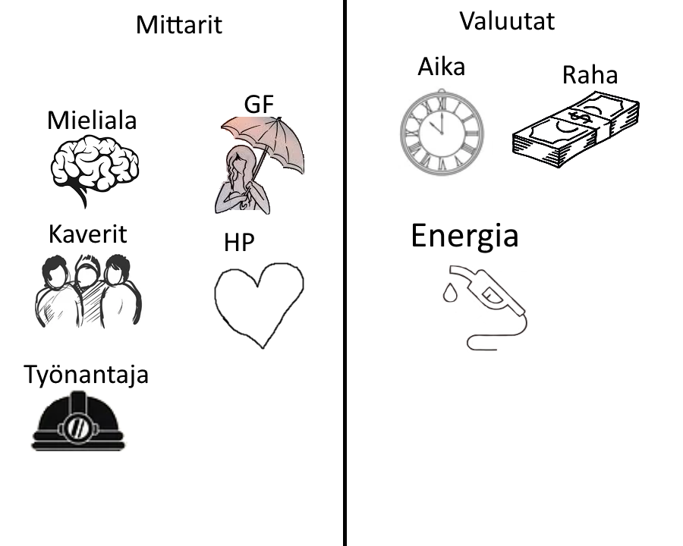
- Mittarien arvot ovat maksimissaan 100 ja pienimmillään 0
- Kaikki mittarit kuluvat vuorokauden alussa x määrän
- Mittareilla on "tiloja" jotka määräytyvät eri tilanteissa:

Neutraali (+) Mittari arvo on mitä tahansa x-100 välillä eikä riitaa
ole ollut.

Huonontunut (-) Astuu voimaan kun mittari alittanut x arvon. Syntyy riitatilanne:
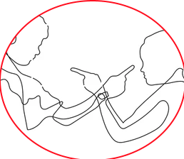

Vaikeasti huonontunut (--) Astuu voimaan kun mittari on lähellä 0

Pois pelistä (x) Mittari mennyt nollaan. Se ei enää vaikuta sellaisenaan
pelissä. Tämä status tuo muutoksia pelin kulkuun

Mittarit ja valuutat

Oheisessa kuvassa oikean puoleisella kortilla on negatiivinen tila joka vaikuttaa hyöty ja valuutta kertoimeen negatiivisesti

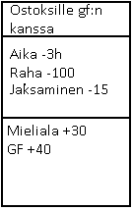

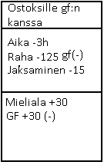
Normaali kortti gf tila on (-)

Panostus

Panostuksella voidaan korjata "(--)" tila takaisin (-) tilaksi mutta tämä tulee olemaan valuuttojen suhteen kallista
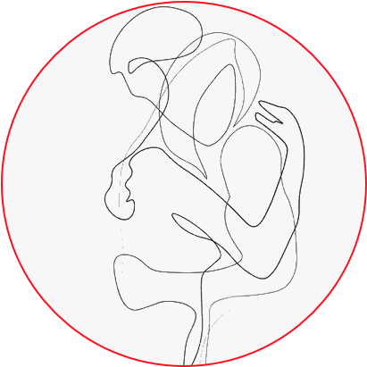
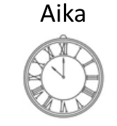
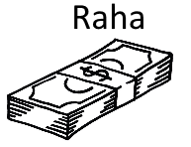
Valuutat
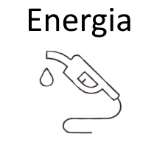

Pelaaja käyttää valuuttoja korttien maksuvälineinä. Rahaa tienataan tasaisin väliajoin ja muita aina uuden vuorokauden alkaessa.

Pelin kulku
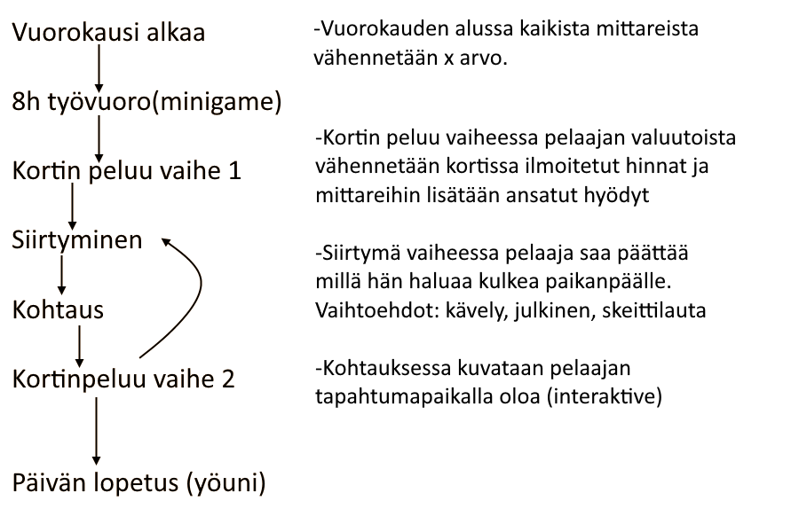
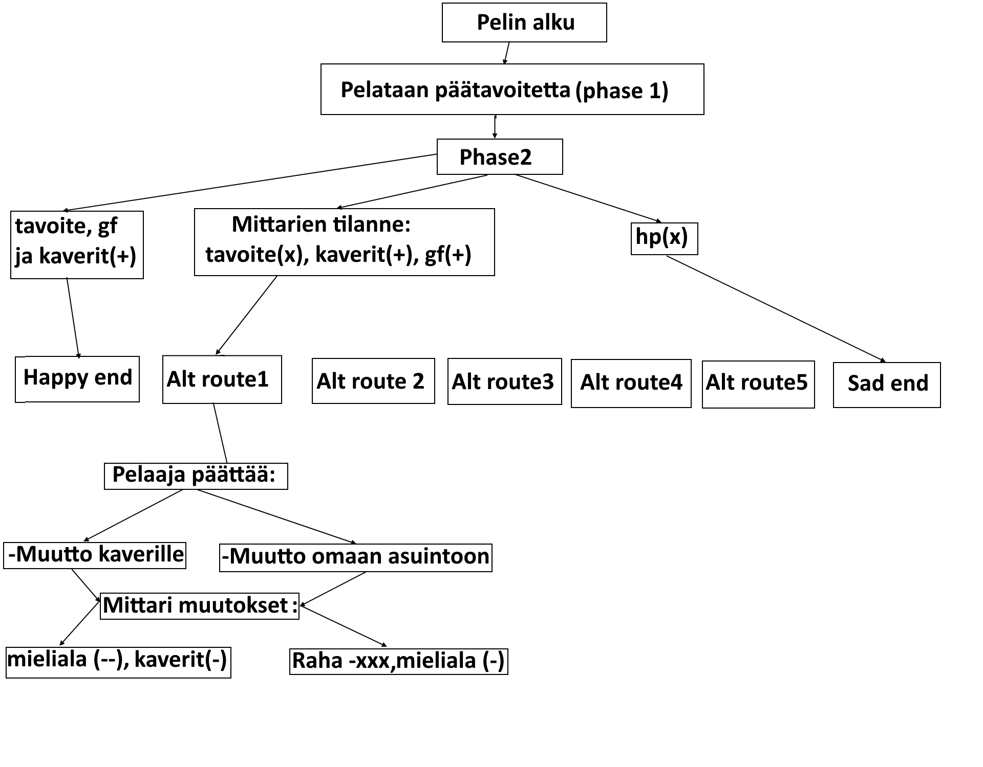
-Phase 1 kestää 30 vuorokautta. Sitten alkaa phase 2
-Phase 2:n route määräytyy mittareiden tilojen mukaan
-Phase 2:n lopussa peli päättyy määrättyyn endingiin

UI ja minipelit

Minipelit liittyvät aina kyseiseen tilanteeseen tai päätökseen ja ovat kestoltaan lyhyitä (max 30s). Minipelit ovat rakeenteltaan esimerkiksi asioiden väistelyä tai keräämistä. Myös erilaisia klikkaus pelejä tulee olemaan
